Schwalbach am Taunus, 21. Mai 2024
Grünes Licht für nachhaltige Energiebeschaffungsstrategien
Greening mit Fokus auf Wirtschaftlichkeit
enexion bietet energieintensiven Unternehmen gezielte Unterstützung bei der PPA-Integration
Die grüne Transformation der Industrie ist in vollem Gange, wobei immer mehr Treiber aus unterschiedlichen Richtungen hinzukommen. Neben verschärften Anforderungen auf EU-Ebene an die Berichtspflichten für Unternehmen – Stichwort Corporate Sustainability Reporting Directive (CSRD) und EU-Taxonomieverordnung – legen auch Kunden bei ihren Kaufentscheidungen oder der Auswahl ihrer Geschäftspartner zunehmend mehr Augenmerk auf Nachhaltigkeitsaspekte. Rahmenvorgaben im Zuge von grüner Konditionalität und ökologischen Gegenleistungen (ÖGL) schaffen zusätzliche Anreize finanzieller Art. Die Notwendigkeit einer transparenten und nachvollziehbaren Darstellung des CO₂-Fußabdrucks steht außer Frage. Über kurz oder lang ist jedes Unternehmen in der Pflicht, seine spezifische Energiebeschaffungsstrategie klimaneutraler auszurichten. PPA-Projekte boomen, allerdings sollten gerade energieintensive Unternehmen die damit einhergehenden Implikationen und Risiken hinsichtlich des regulatorischen Umfelds genau hinterfragen und das Kriterium der Wirtschaftlichkeit im Auge behalten. In dem Zusammenhang bieten die Experten von enexion eine Anleitung mit Weitblick.
„Vergrünung umfasst ein weites Feld an Aufgaben und muss als wiederkehrender, strukturierter Prozess verstanden werden“, unterstreicht Theo Parpan, Geschäftsführer der enexion GmbH. PPA-Verträge als langfristig angelegte Liefervereinbarungen für Grünstrom können im Rahmen einer auf Nachhaltigkeit ausgerichteten Beschaffungsstrategie ein wesentliches Instrument darstellen. Aus enexion-Sicht dürften sie aber nicht als allgemeiner Problemlöser verstanden werden. Dass der Markt hier derzeit massiv in Bewegung ist, belegen Untersuchungen wie die „PPA-Marktanalyse Deutschland 2023“ der Marktoffensive Erneuerbare Energien der Deutsche Energie-Agentur GmbH (dena). Danach hat sich das PPA-Gesamtvolumen im deutschen Markt im Vergleich zum Vorjahr (2022) um 323 Prozent erhöht. „Entsprechend begegnen uns im Alltag der Beschaffungsoptimierung auf Seiten energieintensiver Unternehmen nahezu täglich Fragen rund ums Thema PPA“, berichtet Theo Parpan. Unternehmen sehen sich in Zugzwang. Eine dedizierte Auseinandersetzung mit den eigenen Zielen und der Gesamtkomplexität der Beschaffungsszenarien mindert das Risiko von Fehlentscheidungen, die sich im Nachhinein rächen könnten.
Workshop bringt Aufschluss
Im Zuge dessen unterstützen die enexion-Experten Unternehmen mit umfassendem Know-how. So werden die Möglichkeiten und Implikationen einer PPA-Integration für die Beschaffungsstrategie beispielsweise bei einem spezifischen Workshop im Detail hinterfragt. Der jeweilige Status quo auf Unternehmensseite sowie die individuell gesetzten Transformationsziele bilden dabei die Ausgangsbasis der Betrachtung. Alle sich bietenden Optionen zur Vergrünung des Stroms und die damit einhergehenden Chancen und Risiken werden nachvollziehbar aufgeschlüsselt und in den Unternehmenskontext eingeordnet sowie entsprechend bewertet. Die professionelle Darstellung der Marktpreis-, Kontrahenten-, Mengen-, Profil-, Wetter- und Ausgleichskostenrisiken im jeweiligen Einzelfall mit Bezug zum regulatorischen Handlungsrahmen ermöglicht anschließend die faktenbasierte Ableitung von Handlungsempfehlungen. Parpan: „In Anbetracht der Tatsache, dass PPA-Vereinbarungen meist Laufzeiten von fünf bis fünfzehn Jahren vorsehen, wird es nie absolute Gewissheit dazu geben, ob eine Entscheidung richtig oder falsch ist. Die Erfahrung hat uns mehr als einmal gelehrt, dass sich politische Vorgaben und Rahmenbedingungen des Marktes schnell ändern können.“ Genau aus diesem Grund ist die umfangreiche Auseinandersetzung mit den entsprechenden Grundsatzfragen so wichtig. Am Ende handelt es sich für die meisten Unternehmen um eine Gleichung mit zahlreichen Unbekannten, die sich nur mit viel Erfahrung und spezifischem Wissen weiter auflösen bzw. in ein adäquates Konzept zur Risikominimierung einfügen lässt. Hier bietet enexion klaren Mehrwert. „Wichtig ist es, die Komplexität vollumfänglich zu erfassen und Entwicklungen jederzeit im Blick zu behalten – exakt darin liegt unsere Stärke“, so Theo Parpan abschließend.

Abbildungen
Das Bildmaterial finden Sie in unserem Medienportal press-n-relations.amid-pr.com zum Download (Suchbegriff „PM PPA-Integration“).
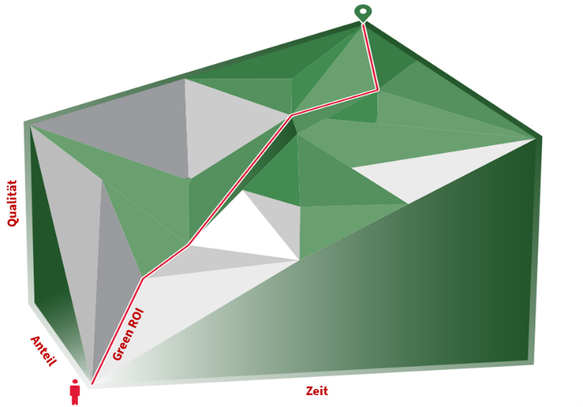

Vor dem Hintergrund der drei zentralen Fragen „Bis wann will ich grün sein?“, „Zu welchem Anteil?“ und „In welcher Qualität?“ gilt es für jedes Unternehmen, den eigenen Weg zum individuell bestmöglichen Green Return on Invest zu finden. (Grafik: enexion)

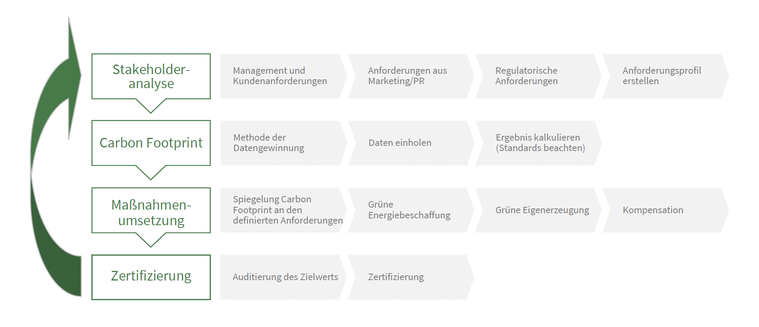

Vergrünung umfasst ein weites Feld an Aufgaben und muss als wiederkehrender, strukturierter Prozess verstanden werden. (Grafik: enexion)


Theo Parpan, Geschäftsführer der enexion GmbH. (Foto: enexion)

Weitere Informationen:  enexion GmbH, Vanessa Wessels  Am Kronberger Hang 2a, 65824 Schwalbach a. T.  Tel.: +49 6173 935951‬‬‬‬‬‬‬‬‬‬‬‬‬‬‬‬‬‬‬‬  vanessa.wessels@enexion.de‬  www.enexion.de | Presse- und Öffentlichkeitsarbeit:  Press’n’Relations GmbH, Uwe Taeger  Magirusstraße 33, D-89077 Ulm  Tel.: +49 731 96287-31  ut@press-n-relations.de  www.press-n-relations.de
enexion GmbH
enexion übernimmt für energieintensive Unternehmen die anbieterunabhängige Optimierung des Strom- und Gaseinkaufs. Im Rahmen eines ganzheitlichen Energievollkosten-Managements sorgen die Energiemanagement-Experten für eine zuverlässige, stabile wie wirtschaftlich sinnvolle Aufstellung ihrer Kunden im Hinblick auf Energieversorgungs- und Planungssicherheit. Sämtliche relevanten Faktoren der komplexen Normen, Gesetze und Verordnungen des liberalisierten Strommarkts werden ebenso berücksichtigt wie die der beschlossenen Dekarbonisierung. Das ineinandergreifende branchenneutrale Beratungsangebot umfasst Energiebeschaffung, Portfolio- und Risikomanagement, Nebenkostenoptimierung, Compliance-Sicherung und Smart-Greening-Lösungen. Hiervon profitieren vor allem mittelständische Unternehmen aus den Branchen Automotive, Fertigung, Pharma und Lebensmittel sowie Betreiber von Rechenzentren. Zum wachsenden Kundenstamm gehören Unternehmen wie Porsche, Bilstein, Otto Fuchs, Zapp, Lindt, Zentis u.a. 2021 erwirtschafteten die 45 enexion-Mitarbeiter in Schwalbach am Taunus, Pune (Indien) und Istanbul (Türkei) einen Umsatz von ca. zehn Millionen Euro.

